ZEMES NOMAS LĪGUMS
Nr. _______

Platonē, __.__._____

Jelgavas novada pašvaldība, reģistrācijas Nr. LV90009118031, Pasta ielā 37, Jelgavā, LV-3001 (turpmāk-Iznomātājs), Platones pagasta pārvaldes vadītājas Viktorijas Zāģeres personā, kura rīkojas, pamatojoties uz Jelgavas novada pašvaldības 2023. gada 1. jūnija iekšējo noteikumu “Jelgavas novada pašvaldības zemes iznomāšanas kārtība” 17. punktu, no vienas puses, un
______________________________, reģ.Nr. ______________, juridiskā adrese: ___________________ (turpmāk-Nomnieks), no otras puses, abi kopā turpmāk - Puses, noslēdza līgumu (turpmāk – Līgums) par sekojošo:

I Līguma priekšmets
  - Iznomātājs nodod un Nomnieks pieņem nomas lietošanā zemesgabalu (turpmāk –Zemesgabals):
Adrese | ”Auto stāvlaukums”, Platones pagasts, Jelgavas novads
Platība | 150m²
Teritorija ar īpašiem nosacījumiem | nav
kadastra apzīmējums | 54700030180
Ierakstīts zemesgrāmatā | Platones pagasta zemesgrāmatas nodalījums Nr. 100000525576
Iznomāšanas mērķis | pārvietojamas, konteinera tipa vai moduļu ēdināšanas ēkas, ne lielākas par 60m2, izvietošanai un ekspluatācijai, ēdināšanas pakalpojuma nodrošināšanai, bez tiesībām būvi reģistrēt zemesgrāmatā

1.2. Iznomātājs apliecina, ka ir Zemesgabala likumīgais īpašnieks.
1.3. Iznomātā Zemesgabala robežas Nomniekam dabā ierādītas un zināmas.
1.4. Līguma neatņemama sastāvdaļa ir izkopējums no kadastra kartes (1.pielikums).
1.4. Uz iznomātā Zemesgabala atrodas šādas būves: nav.
1.5. Zemesgabalam ir noteikti šādi aprobežojumi un servitūti– saskaņā ar Jelgavas novada teritorijas plānojumu un Zemes robežu plānu.
1.6. Ja tiek pieņemti jauni vai grozīti spēkā esošie normatīvie akti, Ministru kabineta noteikumi vai citi normatīvie akti, kuri ietekmē Līguma izpildi, līgumslēdzējiem jāievēro tajos minēto normu nosacījumi, bet nepieciešamības gadījumā puses nekavējoties noformē attiecīgus grozījumus Līgumā.

II Līguma termiņš
2.1. Līgums stājas spēkā ar 2025. gada _____________ un ir spēkā līdz 2031. gada ___________.

III Norēķinu kārtība
3.1. Nomnieks maksā Iznomātājam nomas maksu ____,00 EUR (_____ euro ____centi) mēnesī (bez PVN), to nomaksājot četros vienādos maksājumos – par attiecīgo ceturksni nomas maksu samaksā ne vēlāk kā līdz attiecīgā ceturkšņa pēdējā mēneša beigām, saskaņā ar Iznomātāja izrakstītu rēķinu, kuru Iznomātājs nosūta Nomniekam elektroniski uz šajā līgumā norādīto Nomnieka e-pasta adresi vai pasta adresi.
3.2. Nomas maksa maksājama skaidrā naudā vai ar pārskaitījumu Iznomātāja kontā.
3.3. Ja maksājumi nokavēti, Nomnieks par katru nokavējuma dienu maksā nokavējuma naudu 0,1 % (procentu) apmērā no nesamaksātās summas, bet ne vairāk kā 10% apmērā no pamatparāda summas.
3.4. Iznomātājam ir tiesības, nosūtot nomniekam rakstisku paziņojumu vai rēķinu, vienpusēji mainīt nomas maksu vai citu saistīto maksājumu apmēru bez grozījumu izdarīšanas līgumā:
3.4.1. ja attiecīgajam neapbūvētajam zemesgabalam tiek mainīta tā kadastrālā vērtība;
3.4.2. ja normatīvie akti paredz citu neapbūvēta zemesgabala nomas maksas aprēķināšanas kārtību;
3.4.3. ja ar normatīvajiem aktiem tiek no jauna ieviesti vai palielināti uz neapbūvētu zemesgabalu attiecināmi nodokļi un nodevas vai mainīts ar nodokli apliekamais objekts.
3.5. Līguma 3.4.2 un 3.4.3.apakšpunktā minētajos gadījumos Zemesgabala nomas maksa tiek piemērota ar dienu, kāda noteikta konkrētajā normatīvajā aktā.
3.6. Iznomātājam ir tiesības Līguma darbības laikā, pamatojoties uz nomnieka ierosinājumu, samazināt nomas maksu, ja nekustamā īpašuma tirgus segmentā pastāv nomas objektu pieprasījuma un nomas maksu samazinājuma tendence. Ja nomnieks Zemesgabalā veic saimniecisko darbību un samazinātas nomas maksas piemērošanas gadījumā atbalsts nomniekam kvalificējams kā komercdarbības atbalsts, nomas maksu nosaka atbilstoši neatkarīga vērtētāja noteiktajai tirgus nomas maksai. Nomnieks kompensē iznomātājam pieaicinātā neatkarīgā vērtētāja atlīdzības summu. Nomas maksu nesamazina pirmajos trīs gados pēc nomas līguma noslēgšanas.

IV Iznomātāja pienākumi un tiesības
4.1. Iznomātājs apņemas:
4.1.1. nepasliktināt Nomniekam Zemesgabala lietošanas tiesības uz visu Zemesgabalu vai jebkādu tā daļu;
4.1.2. atlīdzināt Nomniekam radušos zaudējumus, ja pārkāpts Līguma 4.1.1.punkta nosacījums;
4.1.3. Izsniegt Nomniekam rēķinu 20 dienas pirms šā līguma 3.1.punktā noteiktā nomas maksas samaksas termiņa. Elektroniski sagatavots un nosūtīts rēķins ir derīgs bez paraksta.
4.2. Iznomātājam ir tiesības:
4.2.1. kontrolēt, vai Zemesgabals tiek lietots atbilstoši Līguma noteikumiem;
4.2.2. prasīt Nomniekam nekavējoties novērst visus Līguma noteikumu pārkāpumus, kas radušies Nomnieka darbības vai bezdarbības dēļ, kā arī prasīt atlīdzināt radītos zaudējumus.

V Nomnieka pienākumi un tiesības
5.1. Nomnieks apņemas:
5.1.1. ievērot Zemesgabalam noteiktos aprobežojumus un servitūtus;
5.1.2. uzturēt iznomāto zemi kārtībā, nepieļaut piesārņošanu ar atkritumiem, organizēt atkritumu konteineru novietošanu un izvešanu;
5.1.3. samaksāt nomas maksu (tajā skaitā Pievienotās vērtības nodokli) un nekustamā īpašuma nodokli par zemi 10 dienu laikā no rēķina saņemšanas brīža;
5.1.4. atlīdzināt kaitējumu, kas Nomnieka vainas dēļ nodarīts citiem zemes īpašniekiem/ valdītājiem.
5.2. Nomnieks ir tiesīgs uz nomas zemes uzstādīt pārvietojamu, konteinera tipa vai moduļu ēdināšanas ēku, ne lielāku par 60m2, bez tiesībām būvi reģistrēt zemesgrāmatā.
5.3. Nomniekam ir tiesības slēgs līgumu ar AS “Sadales tīkli” un ierīkot elektrības pieslēgumu uz sava vārda par saviem līdzekļiem.
5.4. Beidzoties Līguma termiņam:
5.4.1. nomniekam no elektrības pieslēguma jāatsakās un līgums ar AS “Sadales tīkli” jālauž;
5.4.2. jānovāc pārvietojamā uzstādītā konteinera tipa vai moduļu būve.

VI Līguma grozīšana un strīdu izskatīšanas kārtība
7.1. Līguma nosacījumus var grozīt pēc abu Pušu savstarpējas vienošanās.
7.2. Līgums ir saistošs Pusēm, kā arī Pušu tiesību pārņēmējiem. Tiesību pārņēmējam 30 dienu laikā no pārņemšanas dienas Līgums jāpārslēdz.
7.3. Visi strīdi, kas rodas starp Pusēm šā Līguma izpildes gaitā vai atsevišķu šā Līguma noteikumu izpratnē, Puses risina pārrunu ceļā, bet ja vienošanās netiek panākta, tiesas ceļā saskaņā ar normatīvo aktu prasībām

VII Līguma izbeigšana
8.1. Iznomātājam ir tiesības, rakstiski informējot Nomnieku līgumā noteiktajā termiņā, kas nav īsāks par 10 darbdienām, vienpusēji atkāpties no Līguma, neatlīdzinot Nomnieka zaudējumus, kas saistīti ar Līguma pirmstermiņa izbeigšanu, ja:
8.1.1. Nomniekam ir bijuši vismaz trīs Līgumā noteikto maksājumu termiņu kavējumi, kas kopā pārsniedz vienu nomas maksas aprēķina periodu;
8.1.2. tiek pārkāpti Līguma nosacījumi;
8.1.3. zemesgabals bez Iznomātāja piekrišanas ir nodots apakšnomā;
8.1.4. Nomnieks vairāk kā 3 mēnešus pēc kārtas neizmanto iznomāto zemesgabalu Līguma 1.1.punktā norādītajam Iznomāšanas mērķim;
8.1.5. likumā noteiktā kārtībā pasludināts par maksātnespējīgu, vai ir apturēta Nomnieka saimnieciskā darbība, vai ir uzsākta tās izbeigšana citu iemeslu dēļ.
8.2. Iznomātājam ir tiesības, rakstiski informējot Nomnieku Līgumā noteiktajā termiņā, kas nav īsāks par vienu mēnesi, vienpusēji atkāpties no nomas līguma, neatlīdzinot nomnieka zaudējumus, kas saistīti ar Līguma pirmstermiņa izbeigšanu, ja neapbūvētais zemesgabals nepieciešams sabiedrības vajadzību nodrošināšanai vai normatīvajos aktos noteikto publisko funkciju veikšanai.
8.3. Nomnieks ir tiesīgs izbeigt Līgumu, rakstiski informējot Iznomātāju termiņā, kas nav īsāks par 10 darbdienām:
8.3.1. ja no Nomnieka neatkarīgu iemeslu dēļ viņš vairs nevar izmantot nomāto Zemesgabalu Līgumā paredzētajiem mērķiem;
8.3.2. ja Iznomātājs nepamatoti traucē Nomniekam izmantot Zemesgabalu Līgumā paredzētajiem mērķiem.

VIII Nobeiguma noteikumi
9.1. Līgums sagatavots un parakstīts divos eksemplāros, katrs uz 3(trīs) lapām ar vienādu juridisku spēku, katrai Pusei pa vienam.

IX Pušu rekvizīti un paraksti

IZNOMĀTĀJS: NOMNIEKS:
Jelgavas novada pašvaldība
Reģ.nr. 90009118031
Pasta iela 37, Jelgava, LV-3001
Platones pagasta pārvaldes vadītāja
e-pasts rēķina saņemšanai
elektroniski

___________________________

_________________________________ __________________________
V.Zāģere

1.pielikums

Nomas zemes izvietojuma skice

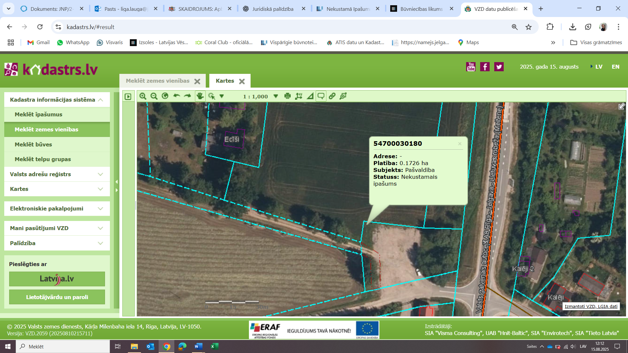
150m²

